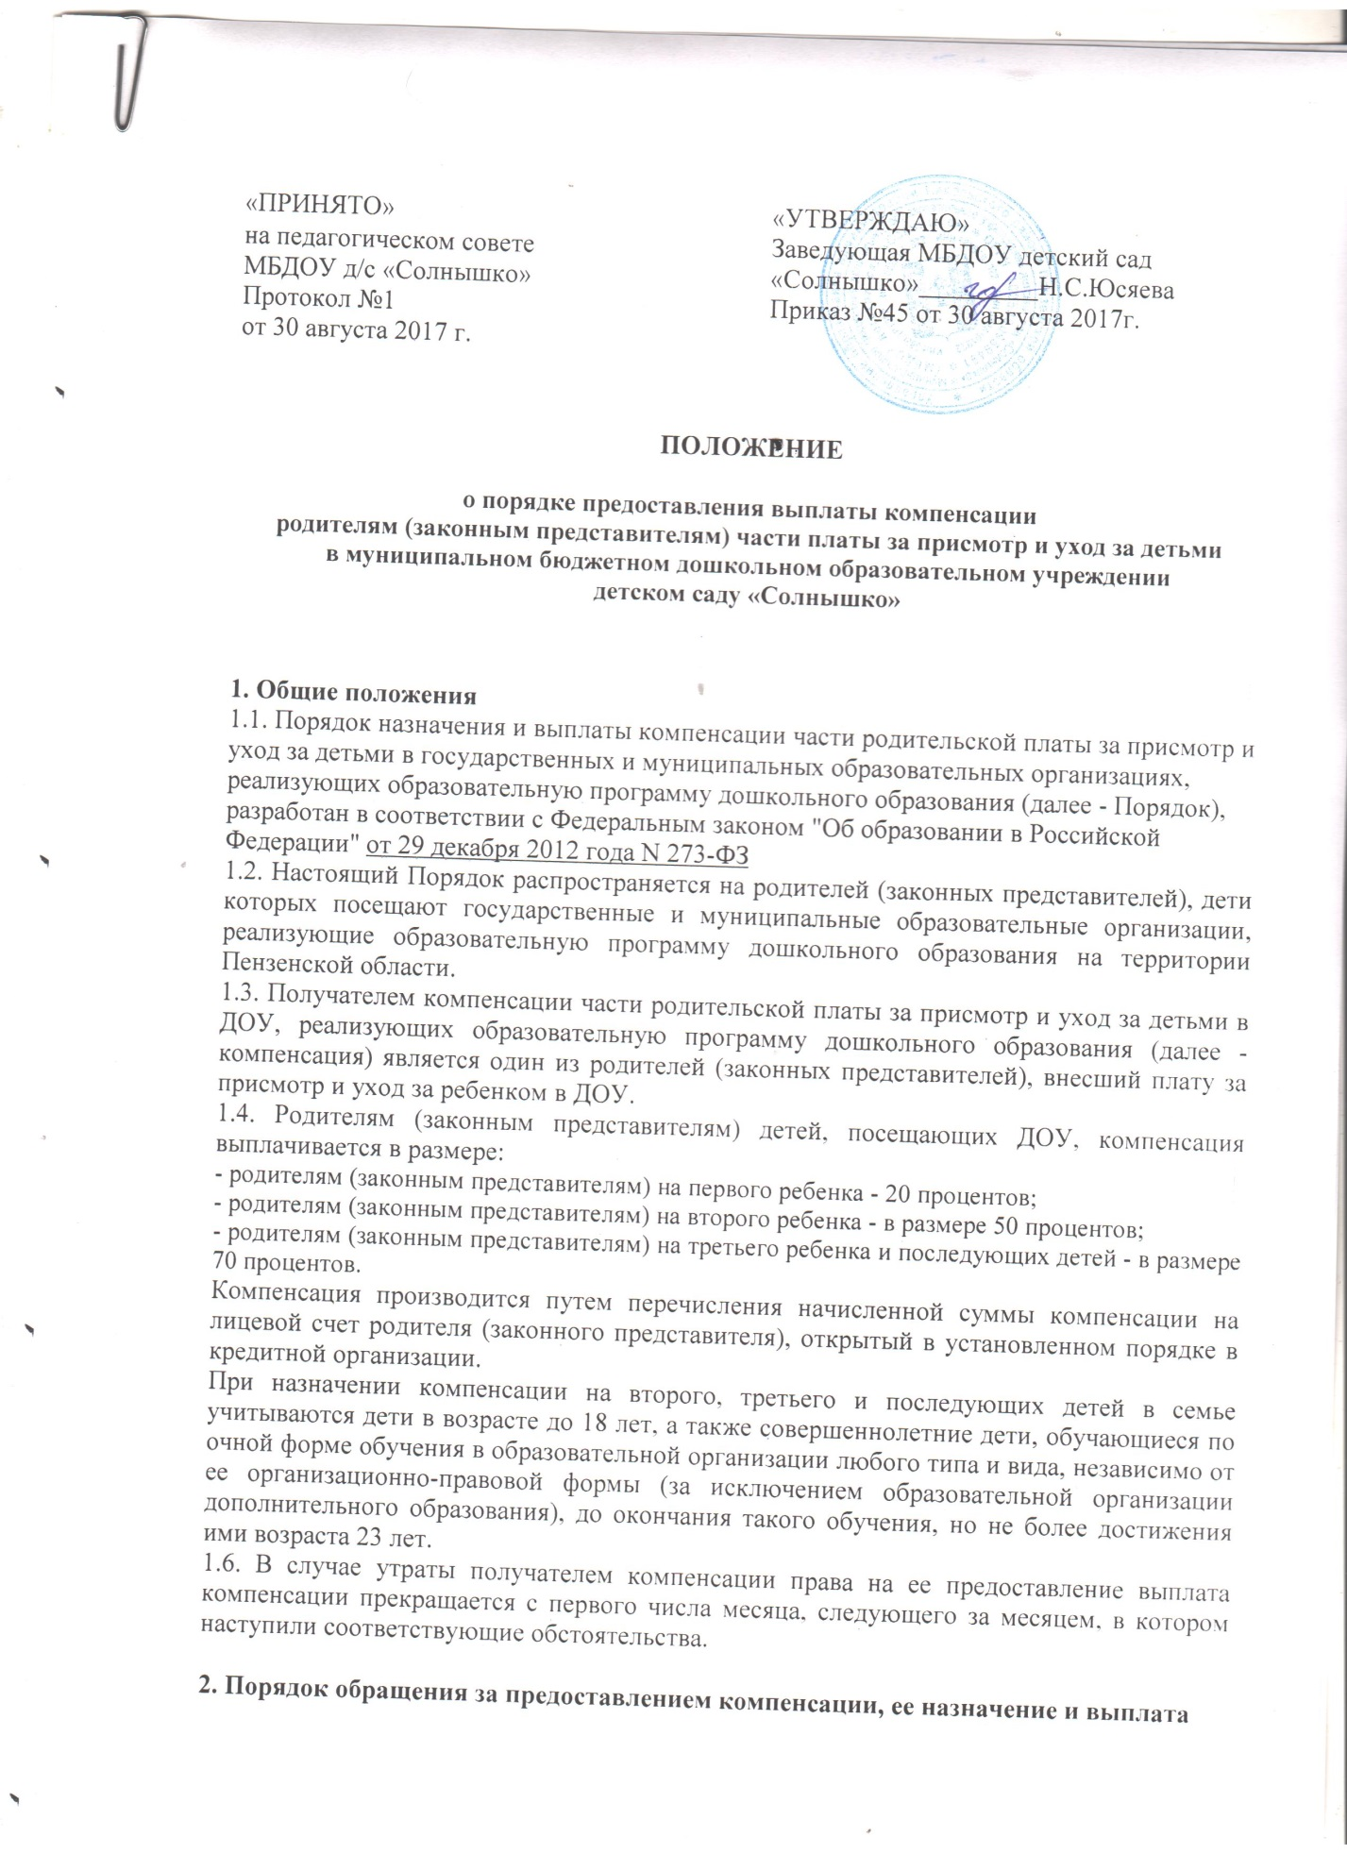

2. Порядок обращения за предоставлением компенсации, ее назначение и выплата
2.1. Для получения компенсации части платы за присмотр и уход за детьми один из родителей (законных представителей) представляет в детский сад личное заявление на получение компенсации на имя начальника Управления образования администрации Никольского района Пензенской области, к которому прикладываются следующие правоустанавливающие документы:
- копия свидетельства о рождении ребенка;
- справка о составе семьи, заверенная печатью органа, выдавшего её;
- выписка из приказа о зачислении ребенка в детский сад;
- реквизиты счета родителя (законного представителя), открытого в учреждении банка, на который будет зачисляться сумма компенсации.
- документы, подтверждающие доходы каждого из членов семьи за три месяца, предшествующих месяцу подачи заявления, с учётом видов доходов, указанных Перечне видов доходов, учитываемых при расчете среднедушевого дохода семьи и дохода одиноко проживающего гражданина для оказания им государственной социальной помощи

2.2. Руководитель Учреждения формирует личное дело на каждого ребенка с приложением правоустанавливающих документов и обеспечивает передачу личных дел воспитанников детского сада в Управление образование администрации Никольского района с приложением описи в срок до 20 числа последнего месяца квартала.
2.3. Руководитель детского сада составляет списки родителей (законных представителей), имеющих право на получение компенсации части родительской платы за присмотр и уход за детьми.
2.4 Компенсационная выплата родителю (законному представителю) за присмотр и уход за ребенком в детском саду, прекращается с момента выбытия ребенка на основании приказа руководителя об отчислении ребенка из детского сада.
2.5. Компенсация родителям (законным представителям) за присмотр и уход за ребенком в детском саду, осуществляется в виде ежеквартальных выплат.
2.6. Основанием для отказа в назначении компенсации является предоставление неполного перечня документов, указанных в пункте 2.1. настоящего Порядка.

3. Заключительные положения
3.1. Родители (законные представители) обязаны извещать руководителя ДОУ о наступлении обстоятельств, влекущих прекращение выплаты компенсации или изменение ее размера (смена места жительства, образовательной организации, лишение родительских прав и т.п.), не позднее одного месяца со дня наступления таких обстоятельств.
3.2. Документы по выплате денежных средств хранятся в Управлении образования администрации Никольского района Пензенской области в установленном законом порядке.
3.3. За достоверность документов, представленных на получение компенсации родителю (законному представителю) за присмотр и уход за ребенком в детском саду, несет ответственность руководитель данного детского сада

При наступлении обстоятельств, влекущих прекращение выплаты компенсации либо изменение ее размера, выплата компенсации прекращается или компенсация выплачивается в ином размере, начиная с месяца, следующего за месяцем, в котором наступили соответствующие обстоятельства.

